Figura 1- Fotomicrografias da interface (controle/experimental) de um espécime de cada grupo. (A) escovação com Colgate Sensitive Pró-Alívio®; (B) escovação com Sensodyne Rápido Alívio®; (C) escovação com Sensodyne Repair & Protect®. Aumento de 2.000X. Fonte: Os autores (2016).
(B)
(C)
(A)
30µm
30µm
30µm

Figura 2- Fotomicrografias em 3D da interface (controle/experimental) de um espécime de cada grupo. (A) escovação com Colgate Sensitive Pró-Alívio®; (B) escovação com Sensodyne Rápido Alívio®; (C) escovação com Sensodyne Repair & Protect®. Aumento de 2.000X. Fonte: Os autores (2016).
(A)
(B)
(C)

Figura 3- Fotomicrografias dos espécimes 1, 2, 3 e 4 do G1 (escovação com Colgate Sensitive Pró-Alívio®). (A) Face controle e (B) Face experimental. Aumento de 5.000X. Fonte: Os autores (2016).

Figura 4- Fotomicrografias dos espécimes 1, 2, 3 e 4 do G2 (escovação com com Sensodyne Rápido Alívio®). (A) Face controle e (B) Face experimental. Aumento de 5.000X. Os autores (2016).

Figura 5- Fotomicrografias dos espécimes 1, 2, 3 e 4 do G3 (escovação com com Sensodyne Repair & Protect®). (A) Face controle e (B) Face experimental. Aumento de 5.000X. Fonte: Os autores (2016).

Gráfico 1- Composição química dos espécimes do G1 (escovação com Colgate Sensitive Pró-Alívio®).* p<0,05 (grupo experimental em relação ao seu controle). Legenda: O-oxigênio; N-nitrogênio; Ca-cálcio; C-carbono; P-fósforo; Si-silício e Mg-magnésio. Fonte: Os autores (2016).
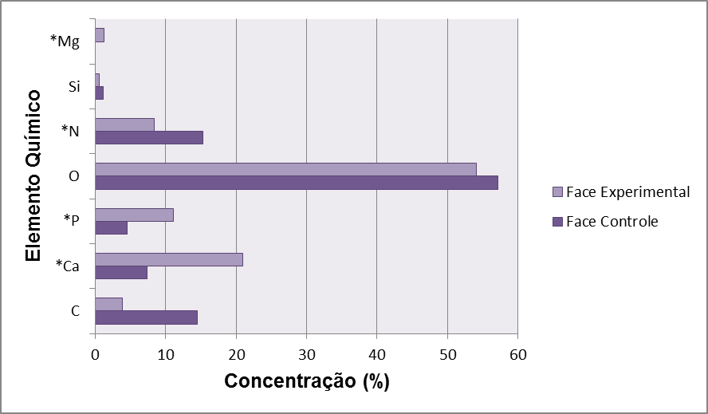

Gráfico 2- Composição química dos espécimes do G2 (escovação com Sensodyne Rápido Alívio®).* p<0,05 (grupo experimental em relação ao seu controle). Legenda: Sr-estrôncio, Si-silício, N-nitrogênio, P-fósforo, O-oxigênio, Ca-cálcio; C-carbono. Fonte: Os autores (2016).
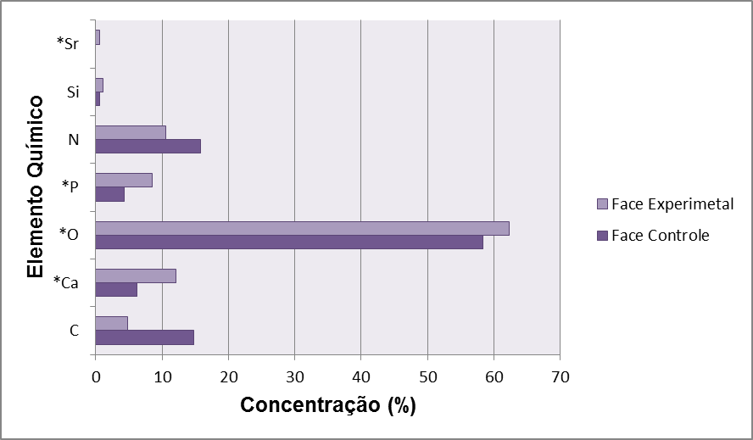

Gráfico 3- Composição química dos espécimes do G3 (escovação com Sensodyne Repair & Protect®).* p<0,05 (grupo experimental em relação ao seu controle). Legenda: Si-silício, P-fósforo, N-nitrogênio, O-oxigênio, C-carbono, Ca-cálcio. Fonte: Os autores (2016).

